Предлагается к продаже объект недвижимого имущества, расположенный по адресу: Чувашская Республика, г. Новочебоксарск, ул. Набережная, д. 44

2 апреля 2019 г. в 10.00 часов проводится аукцион в электронной форме по продаже государственного имущества, являющегося казной Чувашской Республики:
Лот № 1. Государственное имущество Чувашской Республики, расположенное по адресу: Чувашская Республика, г. Новочебоксарск, ул. Набережная, д. 44, в том числе:

Земельный участок  Общая площадь: 1775 кв. метров  Категория земель: земли населенных пунктов  Вид разрешенного использования: для содержания и эксплуатации здания теплицы  Кадастровый номер: 21:02:000000:80  Особые отметки: список кадастровых номеров (площадей) обособленных (условных) участков, входящих в единое землепользование: 21:02:010112:148 (182 кв.м), 21:02:010112:129 (1575 кв.м), 21:02:010112:146 (18 кв. м) |  |  | Начальная цена продажи -  1 467 764 рублей с учетом НДС
Теплица
Общая площадь: 405,9 кв. метра
Кадастровый номер 21:02:000000:1427
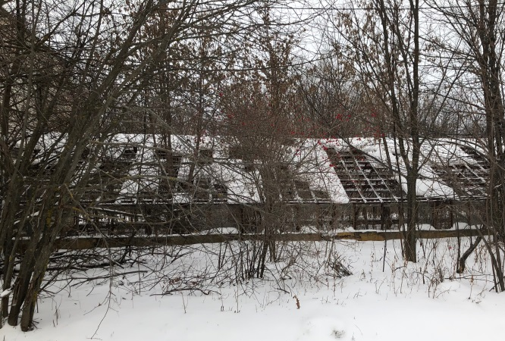

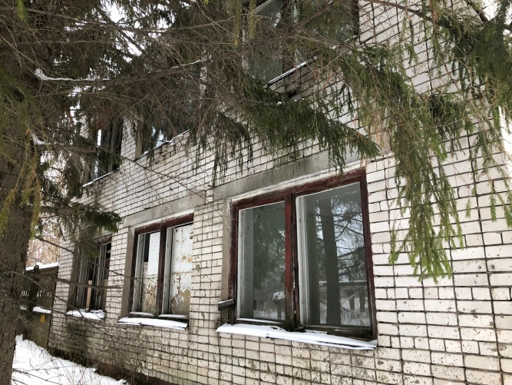

Прием заявок осуществляется с 27 февраля 2019 г. по 27 марта 2019 г.
Аукцион проводится в электронной форме на Национальной электронной площадке АО «Электронные торговые системы» https://www.etp-torgi.ru (торговая процедура «Аукцион № 5224»).

С дополнительными сведениями можно ознакомиться по адресу:
428018, Чувашская Республика, г. Чебоксары, К. Иванова,84. График работы с 8.00 до 17.00 ежедневно (кроме субботы и воскресенья), перерыв с 12.00 до 13.00.
Адрес электронной почты е-mail: mio7@cap.ru.
Номер контактного телефона: (8352) 64-21-40

Контактные лица:
начальник отдела приватизации и организации работы с хозяйственными обществами и государственными предприятиями Минюста Чувашии Николаева Галина Юрьевна;
заведующий сектором реализации государственного имущества отдела приватизации и организации работы с хозяйственными обществами и государственными предприятиями Минюста Чувашии Никольская Анастасия Евгеньевна.

Аукционная документация

